AI-Education 系统概要设计说明书
版本：2026-06-27 概要设计版

1 概述
本文档用于说明 AI-Education 系统的概要设计，重点覆盖系统总体设计、前后端架构、模块协作关系、数据流向、权限边界、核心接口边界和整体页面结构。本文档不展开数据库 ER 图和字段级表结构，相关内容应放入后续详细设计文档。
系统采用前后端分离开发方式。前端基于 Vue 3、Vite、Vue Router 和 Element Plus 构建学生端、教师端、管理员端页面；后端基于 FastAPI 提供统一接口，并按业务模块拆分 Router 和服务层；数据访问层通过 DatabaseFactory 统一创建 MySQLStore，连接本地 MySQL 开发库。

2 系统总体设计

2.1 总体架构
系统总体采用用户访问层、前端应用层、统一接口层、业务服务层、数据访问层和外部能力层的分层结构。前端负责页面组织、角色路由、表单交互和可视化展示；后端负责认证、业务编排、智能体调用、数据持久化和证据回流；数据层统一接入本地 MySQL 开发库，并保留课程资料、RAG 索引、日志等文件资源。
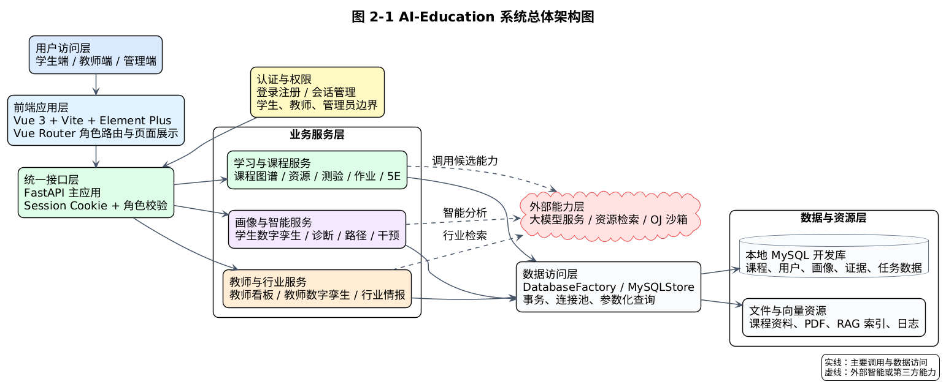
图 2-1 AI-Education系统总体架构图

2.2 前后端架构
层次 | 技术与组件 | 主要职责 | 边界说明
前端应用层 | Vue 3、Vite、Vue Router、Element Plus、Axios、ECharts | 提供学生端、教师端、管理员端页面；按角色路由；调用后端 API；展示图谱、画像、看板和任务状态。 | 不直接访问数据库，不在前端保存敏感权限状态，所有业务状态以后端返回为准。
统一接口层 | FastAPI、APIRouter、CORS、GZip、StaticFiles | 承接前端请求，统一挂载业务 Router，处理会话、权限、文件访问、静态资源和 SPA 回退。 | 接口负责边界校验和请求编排，复杂业务规则下沉到模块服务。
业务服务层 | 课程、测验、作业、学生数字孪生、诊断、路径、干预、教师看板、行业情报、5E | 实现核心业务规则、智能体编排、证据汇聚、任务流转和教师审核流程。 | 模块之间通过明确输入输出协作，避免互相改写对方的原始数据。
数据访问层 | DatabaseFactory、MySQLStore、连接池、事务管理 | 统一访问本地 MySQL 开发库，提供用户、课程、画像、证据、任务和日志数据的读写能力。 | 业务模块不直接拼接跨域数据结构，关键写入通过服务层控制事务边界。
外部能力层 | 大模型服务、RAG、OCR、B站/YouTube/CSDN、OJ 沙箱 | 提供问答、内容生成、资源检索、文本识别、代码判题等能力。 | 外部能力输出均作为候选、草稿或辅助证据，关键教学发布动作需要教师确认。

2.3 部署与运行边界
开发环境采用本地前端开发服务与后端 FastAPI 服务联调。前端开发服务通过 Axios 访问后端接口，生产或演示环境可由 FastAPI 托管前端构建产物。数据库按本地 MySQL 开发库口径设计，配置项包括 DB_TYPE=mysql、DB_HOST、DB_PORT、DB_USER、DB_PASSWORD、DB_NAME 和 DB_CHARSET。

3 模块协作关系
系统模块协作以课程底座和学习证据为主线。课程数字孪生与课程资源模块提供课程图谱、资源关系和职业能力映射；学生学习空间、5E、测验、作业和代码题产生学习证据；学生数字孪生聚合状态；诊断智能体解释薄弱原因；个性化路径和教师智能干预将诊断结果转化为学生可执行的学习安排；教师看板负责教师侧观察、下钻和处理入口。
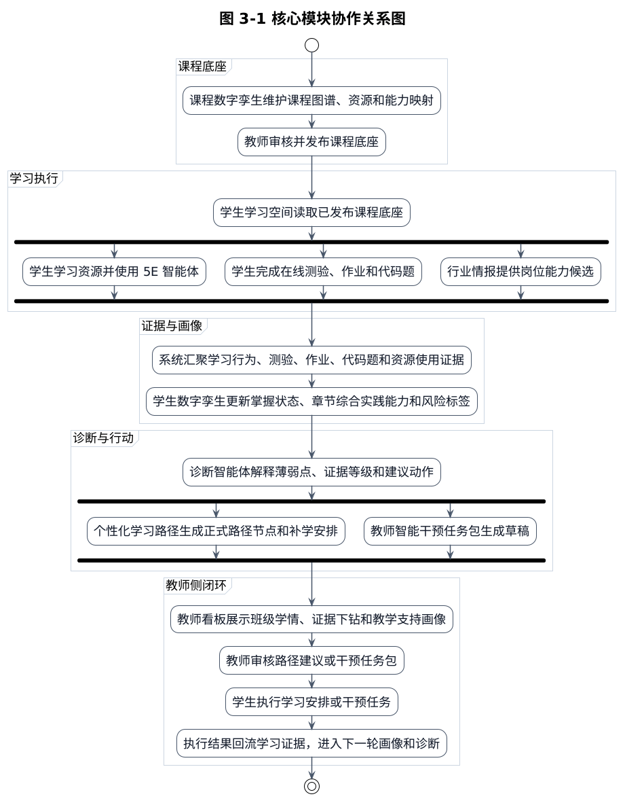
图 3-1 核心模块协作关系图
模块 | 上游输入 | 核心处理 | 下游输出 | 边界
课程数字孪生与资源 | 教师录入课程结构、资源、岗位方向、行业能力候选 | 生成并维护课程图谱、叶子知识点资源绑定、职业能力映射和课程运行状态 | 课程底座、资源关系、能力关系、课程健康信号 | 负责课程侧状态，不负责学生个体诊断。
学生学习空间与5E | 课程图谱、资源、路径节点、学生当前状态 | 承接学生学习入口、资源学习、5E 对话引导和学习行为记录 | 学习行为、5E过程证据、资源使用记录 | 负责学习过程，不替代测验、作业和诊断。
测验与作业评测 | 课程节点、教师发布作业、学生作答和代码提交 | 完成题目生成/调用、提交、判题、教师终审和成绩记录 | 测验证据、作业证据、代码题证据 | 测验和作业是强证据来源，但不直接生成完整画像解释。
学生数字孪生 | 学习行为、测验、作业、章节综合实践能力、路径完成情况 | 聚合学生状态、掌握度、风险标签和证据时间线 | 画像状态、薄弱节点、章节实践能力、学生端展示数据 | 负责状态计算，不直接生成最终干预任务。
诊断智能体 | 学生画像、学习证据、课程底座、课程运行信号 | 解释薄弱原因、判断证据充分性、给出建议动作类型 | 诊断结论、依据等级、建议动作 | 负责解释层，不直接改写画像原始分和正式路径。
个性化路径 | 诊断结论、课程图谱、教师要求、学生目标 | 从已发布课程图谱中组织正式路径节点，补充外部学习项 | 路径版本、补学节点、任务引用建议 | 正式节点必须来自课程图谱，外部概念仅作补充学习项。
教师智能干预 | 诊断结论、路径建议、资源/测验/作业入口 | 生成任务包草稿，等待教师审核、修改、确认后下发 | 已下发任务包、学生执行结果 | AI 只生成草稿，不能绕过教师直接发给学生。
教师看板与教师数字孪生 | 班级学情、诊断、干预、作业批改、互动、教研行为 | 聚合教师端视图、证据下钻、教师六维画像和教学改进建议 | 风险学生、薄弱知识点、教师动作建议、教师画像 | 负责展示和行动入口，不替代原始评分和诊断计算。

4 数据流向设计
系统数据流分为课程底座流、学习证据流、画像诊断流、路径干预流和教师反馈流。课程底座流从教师维护课程结构开始，经系统校验、资源绑定、能力映射和教师审核后发布。学习证据流从学生学习、测验、作业、代码题和 5E 交互产生，进入学习证据汇聚层。画像诊断流由学生数字孪生聚合状态，再由诊断智能体生成解释和建议。路径干预流由路径模块和教师智能干预模块承接，最终由学生执行并回流。教师反馈流由教师看板提供证据下钻和处理动作，必要时返回课程底座维护或干预审核。
数据流 | 产生来源 | 处理节点 | 输出去向 | 控制边界
课程底座流 | 教师录入课程结构、上传资料、配置岗位方向 | 课程数字孪生与资源模块 | 学生学习空间、测验、作业、路径、诊断、教师看板 | 仅已发布版本可被下游正式读取。
学习证据流 | 资源学习、5E 对话、在线测验、作业、代码题 | 学习证据汇聚与学生数字孪生 | 学生画像、诊断智能体、教师看板 | 测验/作业/代码题为强证据，5E 交互为过程性辅助证据。
画像诊断流 | 学生数字孪生状态、课程底座、证据时间线 | 诊断智能体 | 学生端解释、教师端证据下钻、路径和干预 | 证据不足时不输出强诊断，只提示补测验、补作业或完成任务。
路径干预流 | 诊断结论、教师要求、可用资源和任务 | 个性化路径、教师智能干预 | 学生端路径、任务包、学习空间 | 正式干预必须教师审核，缺少作业时只提示教师补充或生成草稿。
教师反馈流 | 看板风险、教师处理动作、任务结果 | 教师看板、教师数字孪生、课程数字孪生 | 课程维护、教师画像、下一轮诊断 | 课程问题回到课程底座维护，教师行为进入教师数字孪生。

5 权限边界设计
系统以 Session Cookie 识别登录用户，前端路由通过 meta.requiresAuth 和 requiredRole 做页面级拦截，后端接口通过会话读取和角色判断做最终权限校验。权限设计以学生、教师、管理员三类角色为基础，前端展示边界和后端访问边界必须一致。
角色 | 可访问页面 | 可执行操作 | 不可见或不可执行内容
学生 | 学生首页、学习空间、课程内容、在线测验、学生数字孪生、作业、干预任务、互动、行业情报 | 学习资源、触发测验、提交作业、查看个人画像和温和诊断建议、执行教师下发任务 | 不能查看教师审核过程、班级风险名单、后台权重、来源证据和教师画像。
教师 | 教师看板、作业管理、干预任务、互动管理、教研记录、教师数字孪生下钻 | 查看班级和学生学情、发布作业、审核任务包、下钻证据、维护教学互动和教研记录 | 不能越权查看非绑定学生的个人数据，不能绕过系统权限直接改写学生原始证据。
管理员 | 管理员后台 | 用户管理、系统状态、日志查看和必要配置维护 | 不直接替代教师做教学审核，不面向学生展示后台配置过程。

6 核心接口边界
接口边界按业务域划分。前端统一通过 Axios 调用后端 API，后端主应用负责挂载业务 Router。概要设计只说明接口域、典型接口和职责边界，字段结构、错误码和时序细节在详细设计中展开。
接口域 | 代码位置 | 典型接口 | 职责边界
认证与用户 | backend/app.py | /api/auth/login；/api/change-password；/api/current-user；/api/logout；/api/register 等 | 负责登录、会话、角色识别和个人资料维护，其他业务接口只读取会话结果。
课程与学习 | backend/app.py | /api/graph-visualization；/api/knowledge-graph；/api/learning-activity；/api/learning-nodes；/api/learning-progress 等 | 负责课程图谱读取、资源选择、学习行为记录，不直接计算诊断结论。
测验与总结 | backend/app.py | /api/chat；/api/quiz/answer；/api/quiz/complete；/api/quiz/start；/api/quiz/summary 等 | 负责测验生成、答题、总结和测验证据回流，不替代作业评分。
学生数字孪生 | DigitalTwinModule/digital_twin_api.py | 见对应模块 Router | 负责画像状态与学习证据聚合，不直接生成干预任务包。
教师看板 | DashboardModule/dashboard_api.py | 见对应模块 Router | 负责教师端聚合展示、证据下钻和建议入口，不承担原始评分。
作业评测 | HomeworkModule/api.py | 见对应模块 Router | 负责作业发布、提交、判题、终审和作业证据回流。
教师干预 | TeacherInterventionModule/api.py | 见对应模块 Router | 负责任务包草稿、教师审核、下发和学生执行结果回流。
5E智能体 | fiveE/apis.py | 见对应模块 Router | 负责学生学习过程对话引导和过程证据沉淀，不直接替代测验作业评价。
行业情报 | IndustryIntelligenceModule/api.py | 见对应模块 Router | 负责岗位分析和能力候选，不直接修改已发布课程图谱。
教学互动与教研 | TeachingInteractionModule/api.py / TeachingResearchModule/api.py | 见对应模块 Router | 负责公告、讨论、教研记录和互动证据，不直接生成学生画像。

7 整体页面结构
前端页面按学生端、教师端、管理员端三套 Layout 组织，登录后根据 user_type 跳转默认首页。学生端聚焦“学什么、怎么学、哪里薄弱、下一步做什么”；教师端聚焦“谁有风险、证据是什么、该做什么、处理后有没有效果”；管理员端聚焦用户与系统运行维护。
端侧 | 一级页面 | 页面路径 | 主要功能
学生端 | 首页 | /student/home | 学习概览、待办入口、近期状态。
学生端 | 我的学习 / 课程内容 | /student/learning、/student/course-content | 课程资源、课程图谱、学习进度、课程对话。
学生端 | 在线测验 | /student/quiz | 按知识点触发测验、答题、查看反馈并回流证据。
学生端 | 学生数字孪生 | /student/student-twin | 个人画像、薄弱点、掌握状态、职业能力达成等级。
学生端 | 作业与干预 | /student/homework、/student/intervention | 查看和完成作业、执行教师下发的干预任务包。
教师端 | 教师看板 | /teacher/dashboard | 班级学情、薄弱知识点、风险学生、教师动作建议。
教师端 | 作业管理 | /teacher/homework | 创建、发布、查看提交、终审评分和证据回流。
教师端 | 智能干预 | /teacher/intervention | 生成草稿、审核任务包、下发并跟踪学生完成情况。
教师端 | 互动与教研 | /teacher/interaction、/teacher/research | 发布公告、讨论、教研记录和教学支持证据沉淀。
教师端 | 教师数字孪生下钻 | /teacher/teacher-twin/drilldown | 六维画像、证据时间线和教学改进建议。
管理员端 | 管理后台 | /admin/dashboard | 用户、系统运行状态和必要日志维护。

8 非功能与设计约束
类别 | 设计要求
安全性 | 所有敏感业务接口必须以后端会话和角色校验为准；学生端不得展示教师审核过程、后台权重和完整风险标签。
可维护性 | 业务模块通过 Router、service、repository 或 store 分层组织，新增能力优先接入已有模块边界。
可追溯性 | 画像、诊断、路径、干预和教师看板中的关键结论需要保留证据来源或证据时间线。
可扩展性 | AI 输出统一按候选、草稿或辅助证据处理，教师确认后才进入正式教学发布链路。
一致性 | 课程图谱、资源关系、能力映射、任务和学习证据必须围绕已发布课程底座组织，避免多套口径并存。

9 交付物清单
交付物 | 路径
概要设计文档 | D:\pythonFile\AI-Education2\docs\概要设计\AI-Education系统概要设计说明书-2026-06-27.docx
系统架构图 draw.io | D:\pythonFile\AI-Education2\docs\drawio\outline_design_2026-06-27\source\2_1-AI-Education系统总体架构图.drawio
系统架构图 PNG | D:\pythonFile\AI-Education2\docs\drawio\outline_design_2026-06-27\exports\2_1-AI-Education系统总体架构图.png
模块协作图 draw.io | D:\pythonFile\AI-Education2\docs\drawio\outline_design_2026-06-27\source\3_1-核心模块协作关系图.drawio
模块协作图 PNG | D:\pythonFile\AI-Education2\docs\drawio\outline_design_2026-06-27\exports\3_1-核心模块协作关系图.png

